今年寒假，下雪了，我和妈妈一起在院子里和路上扫雪，做了一次扫雪小小志愿者，好多路过的叔叔阿姨都夸我呢，我感到帮助别人很快乐，我也非常喜欢雪，白白的雪花真漂亮。
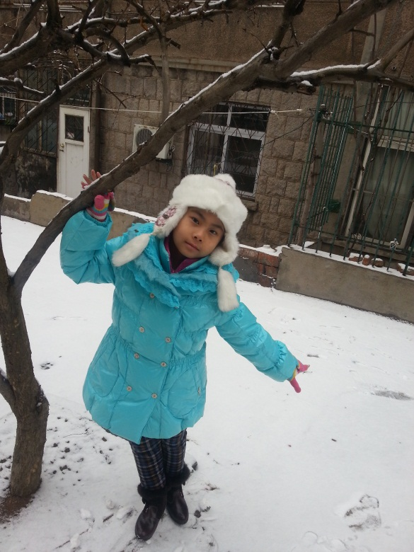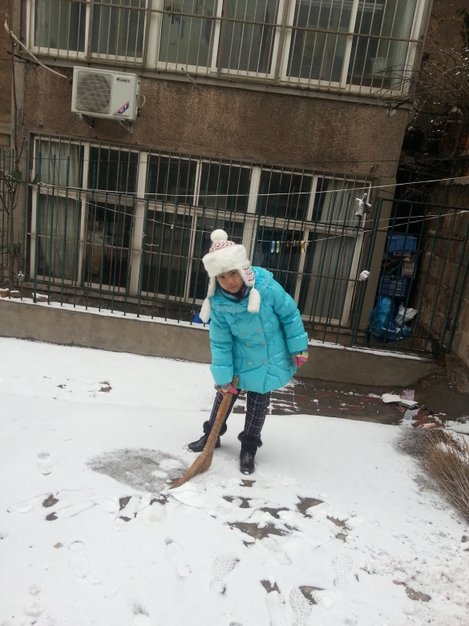
今年寒假，我和爸爸、姐姐一起去极地海洋世界玩，我见到了海狮、北极熊、企鹅等可爱的动物，我还看了海豚表演，非常开心！
